PROCESSO | -
INTERESSADO | COAF-CAU/SC
ASSUNTO | Edital para a Chamada Pública de Patrocínio Institucional
DELIBERAÇÃO Nº 026/2022 – CD-CAU/SC

O CONSELHO DIRETOR – CD-CAU/SC, reunido ordinariamente, de forma virtual, nos termos da Deliberação Plenária CAU/SC nº 589/2021, e presencial, nos termos da Deliberação Plenária CAU/SC nº 642/2021, no uso das competências que lhe confere o artigo 153 do Regimento Interno do CAU/SC, após análise do assunto em epígrafe, e

Considerando o artigo 153, inciso XIV, do Regimento Interno do CAU/SC, o qual estabelece competência ao Conselho Diretor para deliberar sobre abertura de editais para concessão de apoio institucional, conforme atos específicos;

Considerando a minuta de Edital encaminhado pela COAF-CAU/SC, por meio da Deliberação nº 024/2022-COAF-CA/SC; e

Considerando a apresentação e ponderações pelos membros do CD-CAU/SC.

DELIBERA:

1 – Aprovar o Edital de Chamada Pública de Patrocínio Institucional com o tema: “COLETÂNEA DE GUIAS PRÁTICOS CAU – APERFEIÇOAMENTO TECNOLÓGICO PROFISSIONAL”, com ajuste do título do tema.

2 – Encaminhar esta Deliberação à Presidência do CAU/SC para as providências cabíveis.

Florianópolis, 1º de agosto de 2022.

Patrícia Figueiredo Sarquis Herden
Presidente

Anexo
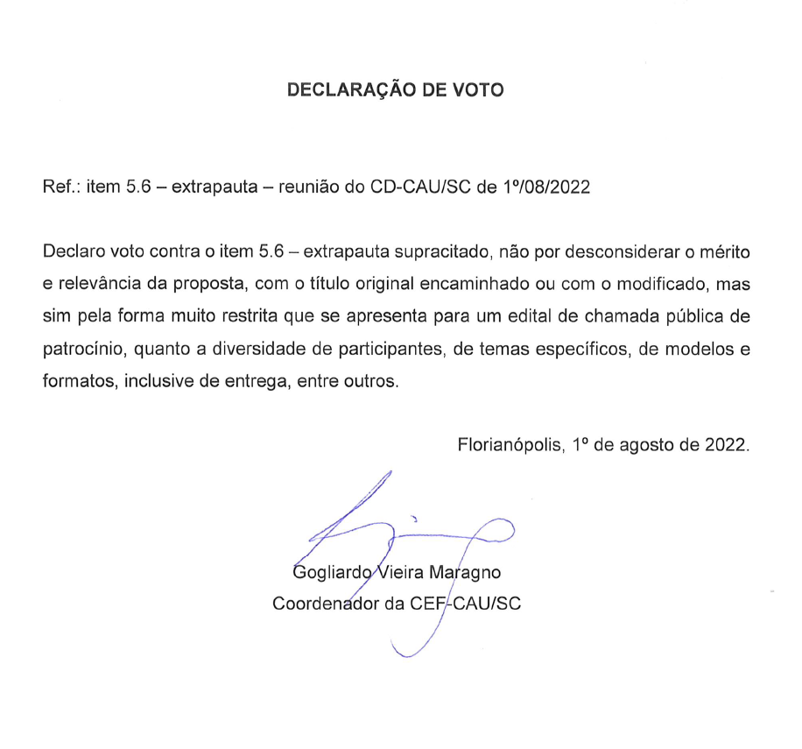

7ª REUNIÃO ORDINÁRIA DO CD-CAU/SC

Folha de Votação

Função | Conselheiro (a) | Votação
 |  | Sim | Não | Abst. | Ausênc.
Presidente* | Patrícia Figueiredo Sarquis Herden | -
Vice-Presidente | Silvya Helena Caprario | X
Coordenadora - CEP | Eliane de Queiroz Gomes Castro | X
Coordenador - CEF | Gogliardo Vieira Maragno |  | X
Coordenadora - CED | Janete Sueli Krueger |  |  |  | X
Coordenador - COAF | Maurício André Giusti | X

Histórico da votação:

Reunião CD-CAU/SC: 7ª Reunião Ordinária de 2022
Data: 1º/08/2022

Matéria em votação: Edital para a Chamada Pública de Patrocínio Institucional

Resultado da votação: Sim (04) Não (01) Abstenções (00) Ausências (1) Total (05)
* A Presidente profere voto exclusivamente em caso de empate em votação (art. 149, VII, do Regimento Interno CAU/SC

Ocorrências: Apresentação de declaração de voto pelo coordenador Gogliardo Vieira Maragno (anexo)

Secretário da Reunião: Jaime Teixeira Chaves – Secretário dos Órgãos Colegiados | Condutora da Reunião: Patrícia Figueiredo Sarquis Herden - Presidente

